11111111杀跌[Table_Title]
权益市场一周回顾及展望
市场延续震荡，创业板开启注册制时代(2020.08.17-2020.08.23)

一、主要事件点评

1.1. 美联储公布最新会议纪要
8月19日，美联储公布了最新的会议纪要，表示目前疫情对美国经济仍然造成了较大的压力，美联储官员表达了对未来经济的担忧，经济的复苏或不及预期，并且疫情的持续可能将对金融体系构成定程度的威胁。受此影响，美联储下调了今年下半年的经济增长的预期值，并声明9月的会议仍将大概率延续当前宽松的利率政策。
由于美国前期强行启动经济复苏计划，造成疫情反复，每日新增感染人数快速上升。美国每日新增确诊病例在7月中旬达到7万多例的高峰，虽然近期有所回落，但是疫情管控仍然具有挑战性。目前美国的失业率仍然维持在较高水平，并且国内反种族主义抗议持续，预计未来在这一系列问题解决之前，美国经济仍将面临较大压力。

二、上周市场回顾
大类资产方面，纳斯达克指数（+2.65%）领涨；而日经225指数（-1.58%）、英国富时100指数（-1.45%）、恒生指数（-0.27%）表现相对弱势；海外主要股票市场差异化明显，其中欧洲市场下跌明显：英国富时100指数周涨幅-1.45%，法国CAC40周涨幅-1.34%，德国DAX周涨幅-1.06%。美国股市三大股指表现相对较好，纳斯达克指数周内涨幅+2.65%，标普500周内涨幅+0.72%，道琼斯工业指数周内涨幅+0.00%。
A股方面，市场行情表现较弱，上证指数领涨，创成长指数跌幅领先。上证综指周内上涨0.61%，报3380.68点；深证成指周内下跌0.08%，报13478.00点；创业板指周内下跌1.36%，报2632.45点。两市周内日均成交10096.57亿元，较上周减少117.67亿元。两市个股周内跌多涨少，1915家上涨，72家平盘，1948家下跌；全市场涨停405家，跌停73家。
图：主要股指周涨跌幅，上证指数领涨（单位：%）
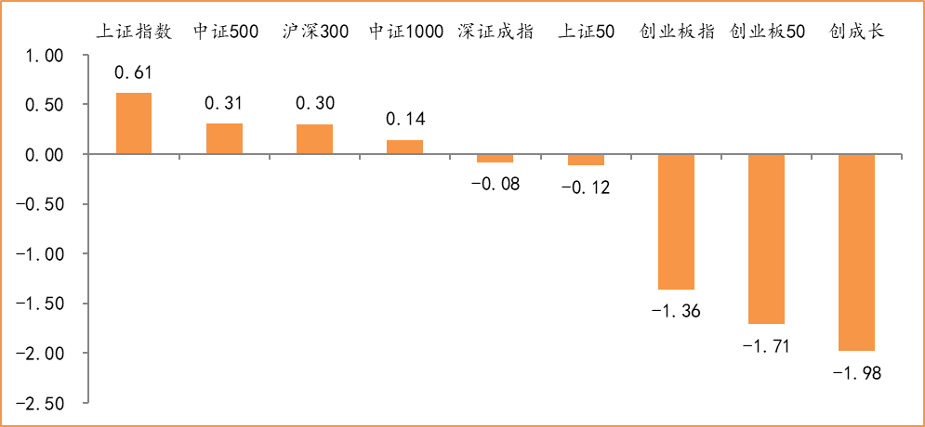
数据来源：wind，富荣基金管理有限公司
行业方面，食品饮料板块表现突出，周内涨幅达3.40%领跑市场；建筑材料和传媒也表现相对强势。今年以来消费行业和国防军工表现较好，周期性行业表现较弱，休闲服务（+63.18%）、医药生物（+52.35%）、食品饮料（+48.75%）等行业涨幅居前，银行（-9.04%）、采掘（-6.21%）、钢铁（-1.49%）等行业则表现相对弱势。
图：申万一级行业周涨跌幅，食品饮料行业领涨（单位：%）
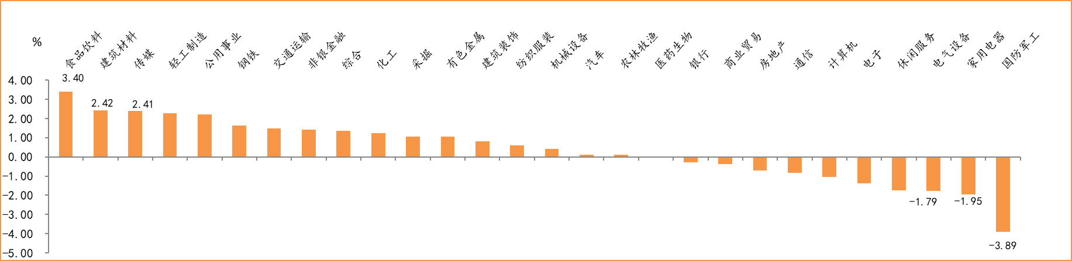
数据来源：wind，富荣基金管理有限公司
资金面看，陆股通上周净流出41.64亿元；全周新成立偏股型基金份额共计333.58亿份较前一周小幅减少；8月最新募资合计1560.79亿元；下周限售解禁市值约758.04亿元，较上周小幅增加。

三、本周展望

3.1.本周展望：
上周市场延续了此前震荡的走势，高位股仍表现较弱。过去一个月以医药、科技为代表的高位股在流动性边际收紧、外部摩擦加剧、创业板注册制抽血等担忧下出现一定幅度的下行（部分板块15%下跌）。我们认为随着下周一创业板注册制的落地，后续市场的下跌压力会有所减弱，中期布局时点将至。主要原因：其一是上周国常会定调流动性保持合理充裕，强化了针对性和有效性，同时央行公开市场连续两周净投放近4000亿元，这如我们之前所预期的流动性虽边际收紧但由于中小企业复苏仍然疲软整体仍处宽松区间，也将打消市场关于流动性的疑虑。其次创业板注册制抽血，参考科创板注册制对市场的压制主要在推出之前一周和上市当日，而后压制因素也将解除。最后关于中美博弈，我们认为在11月大选前可能仍将持续扰动市场，这也是市场短期较大的不确定性因素，但从市场表现来看影响正在边际转弱。综上，我们维持市场震荡向上的判断，行业上：医药、科技、军工以及低估值的周期龙头是我们的关注重点。重点关注:半年报业绩超预期的公司。

3.2.行业建议
1、科技、医药、军工；
2、内需消费；
3、低估值周期龙头。

3.3.风险提示
1、疫情控制不及预期；2、宏观经济超预期下行；3、上市公司业绩大幅下滑；4、政策不及预期。

附：主要数据更新

1. 全球大类资产、主要指数表现
表：大类资产涨跌幅，纳斯达克指数领涨，日经225指数领跌（单位：%）
 | 周涨跌幅(%) | 今年以来涨跌幅(%)
纳斯达克指数 | 2.65 | 26.07
LME铜 | 1.94 | 5.12
LME铝 | 1.26 | -2.32
NYMEX原油 | 0.57 | -2.13
万得全A | 0.23 | 21.76
美元指数 | 0.11 | -3.36
道琼斯工业指数 | 0.00 | -2.13
螺纹指数 | -0.07 | 5.10
COMEX黄金 | -0.14 | 27.30
中债总指数 | -0.16 | 1.86
恒生指数 | -0.27 | -10.91
英国富时100 | -1.45 | -20.43
日经225 | -1.58 | -3.11
数据来源：wind，富荣基金管理有限公司

图：全球主要股指周涨跌幅，海外股指纳斯达克指数领涨（单位：%）
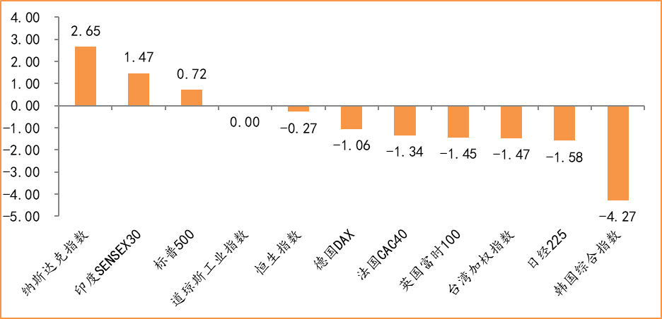
数据来源：wind，富荣基金管理有限公司

2.估值指标
图：主要股指市盈率PE（TTM），小幅下跌
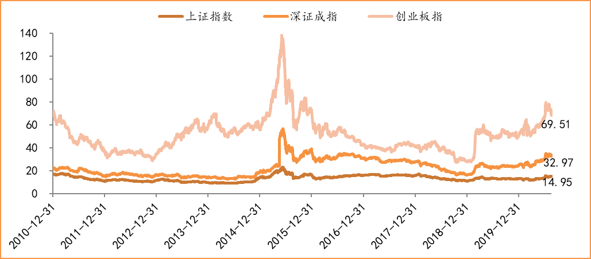
数据来源：wind，富荣基金管理有限公司

3.资金面
图：陆股通上周净流出41.64亿元
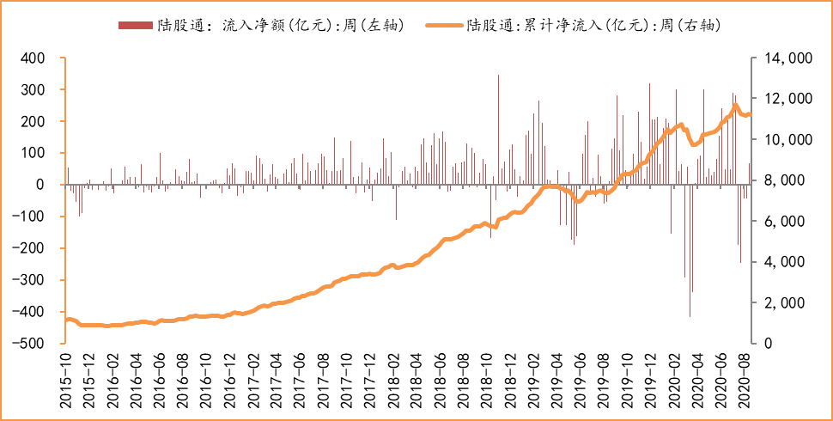
数据来源：wind，富荣基金管理有限公司

图：最新两融余额14783.32亿元，较上周小幅增加
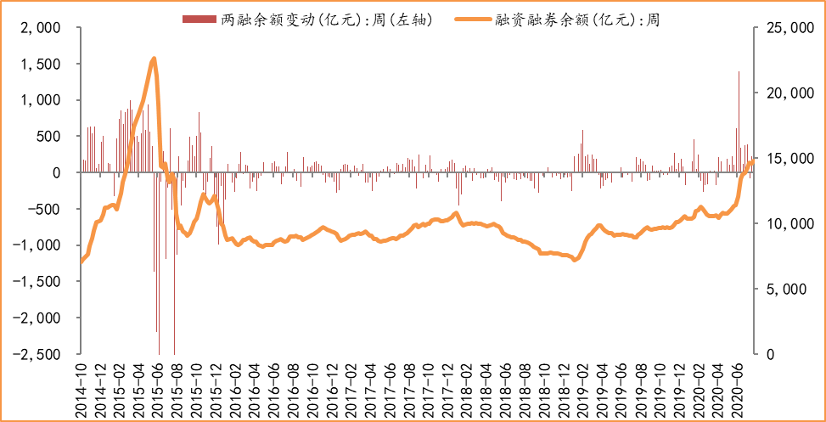
数据来源：wind，富荣基金管理有限公司

图：下周限售解禁市值约758.04亿元，较上周小幅增加
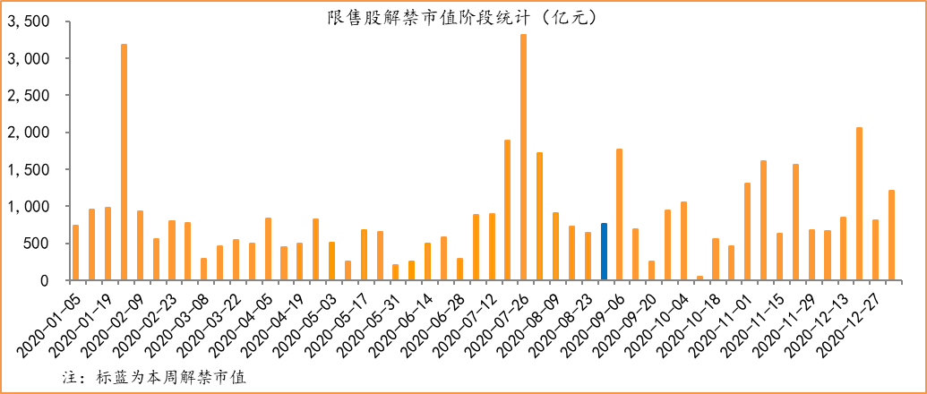
数据来源：wind，富荣基金管理有限公司

图： 8月最新募资合计1560.79亿元
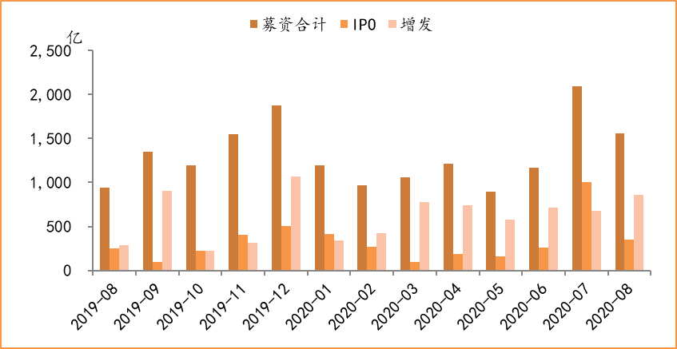
数据来源：wind，富荣基金管理有限公司

图：上周新成立偏股型基金份额共计333.58亿份，较前一周大幅减少
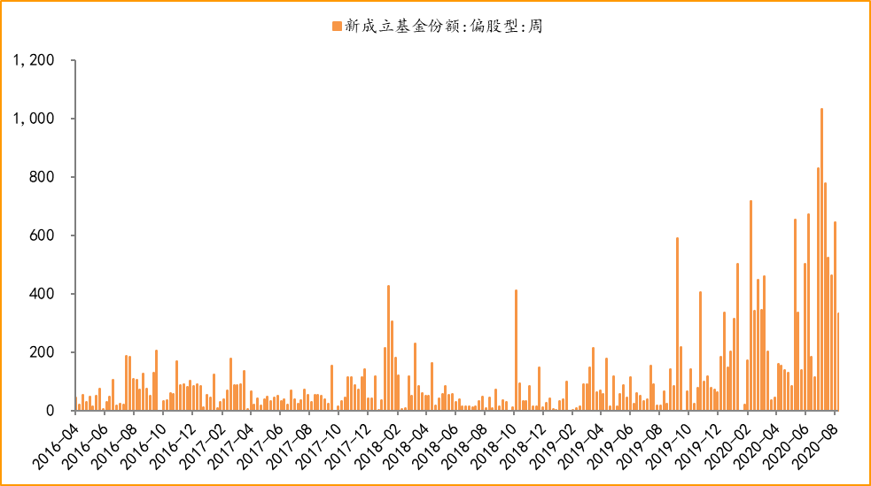
数据来源：wind，富荣基金管理有限公司

4.基本面
图：7月CPI同比增长2.70%，增幅略微提升
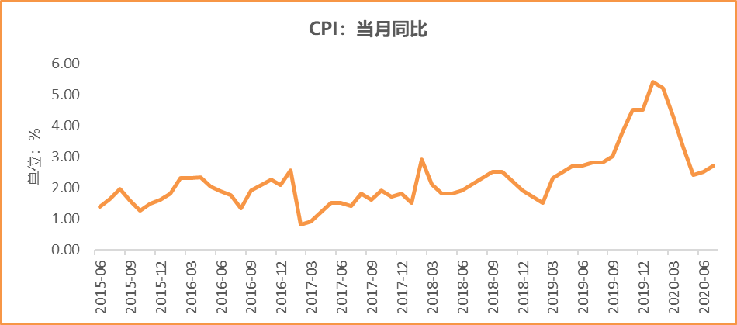
数据来源：wind，富荣基金管理有限公司

图：7月PPI同比下降2.40% ，降幅收窄
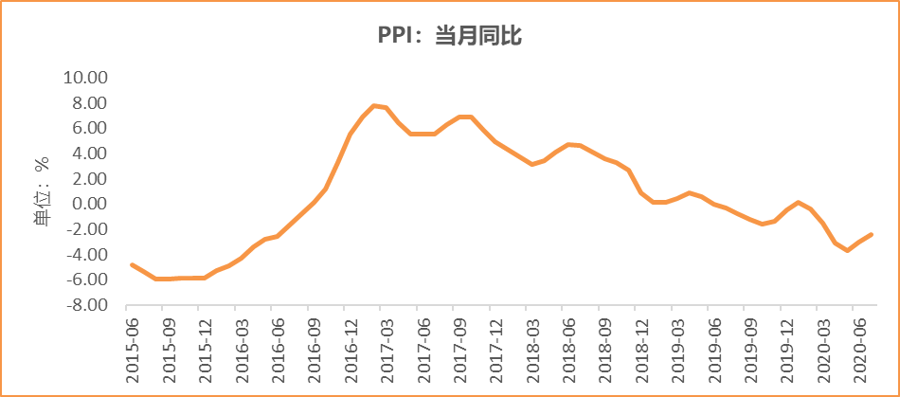
数据来源：wind，富荣基金管理有限公司

图：7月官方制造业PMI为51.10%，连续5个月位于荣枯线上方
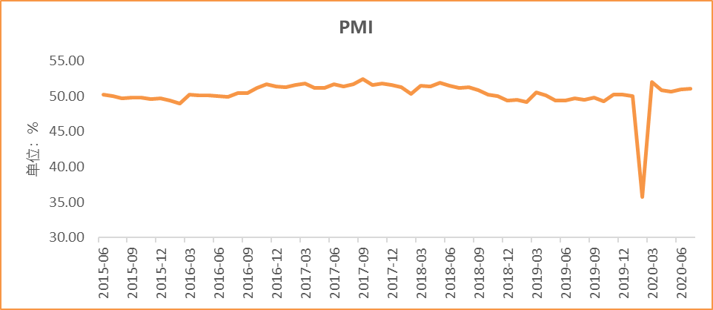
数据来源：wind，富荣基金管理有限公司

图：7月社会融资规模1.69万亿，大幅减少
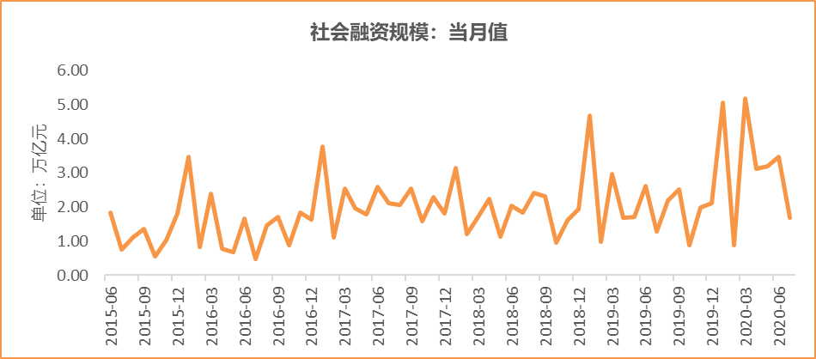
数据来源：wind，富荣基金管理有限公司

图：7月工业增加值累计同比下降0.40% ，继续恢复
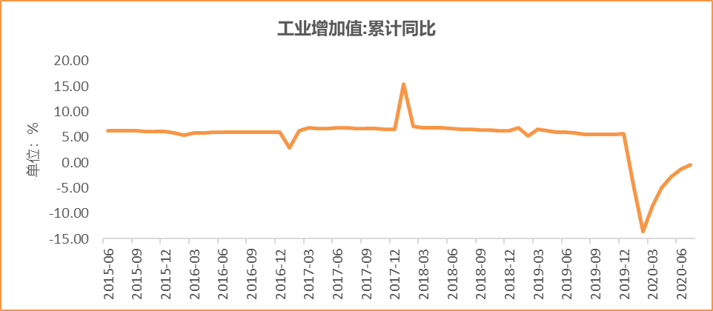
数据来源：wind，富荣基金管理有限公司

图：7月固定资产投资完成额累计同比下降1.60% ，降幅继续收窄
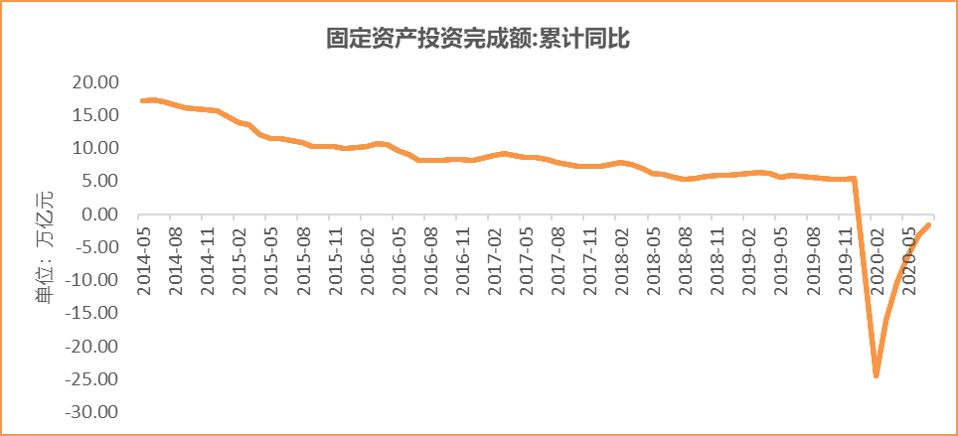
数据来源：wind，富荣基金管理有限公司

图：7月社会消费品零售总额同比下降1.10% ，降幅继续收窄
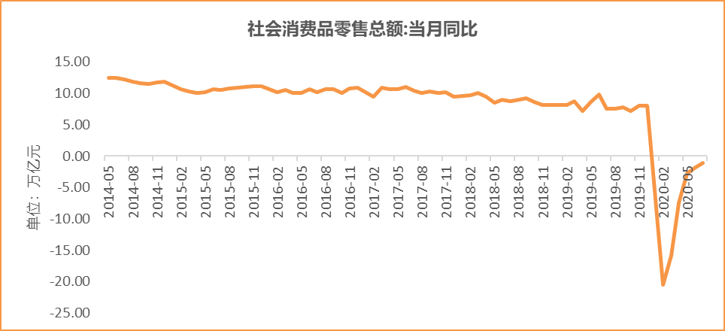
数据来源：wind，富荣基金管理有限公司

免责声明
本报告中的信息均来源于我们认为可靠的已公开资料和合作客户的研究成果，但本公司及研究人员对这些信息的准确性和完整性不作任何保证，也不保证本报告所包含的信息或建议在本报告发出后不会发生任何变更，且本报告仅反映发布时的资料、观点和预测，可能在随后会作出调整。

本报告中的资料、观点和预测等仅作为富荣基金内部培训、向机构客户和渠道路演交流使用，在任何时候均不构成对任何人的个人推荐。请勿外传。

